Индикатор Bollinger Bands в терминале торговли опционами – рекомендации брокера Finmax, как использовать прибыльно

Среди множества индикаторов, которые используются трейдерами для технического анализа активов, особое внимание заслуживает такой инструмент как Полосы Боллинджера. Эксперты компании Finmax рекомендуют применять его в своей работе, а также рассказывают, как правильно понимать его сигналы. Далее детально рассмотрим ключевые особенности индикатора.

Описание индикатора Bollinger Bands
Полосы Боллинджера, или Bollinger Bands – это индикатор из категории трендовых инструментов, который помогает определить ценное положение по отношению к стандартному торговому диапазону. По сравнению с другими аналогичными индикаторами, именно этот вычисляет и направление движения графика, и также его скорость.
Автором технического инструмента является Джон Боллинджер, в честь которого и был назван. Суть работы индикатора сводится к тому, что цена находится в определенном диапазоне, а на графике будут генерироваться сигналы, позволяющие входить в сделку – покупать опцион Пут или Колл соответственно. В зависимости от того, где будут располагаться котировки относительно сформированного диапазона, так и будут появляться торговые сигналы.
Полосы Боллинджера подходят для самостоятельного применения или в комбинации с другими инструментами, чтобы повысить эффективность анализа. При этом индикатор прекрасно справляется с поставленной задачей и помогает трейдеру в принятии верных решений для открытия сделок.
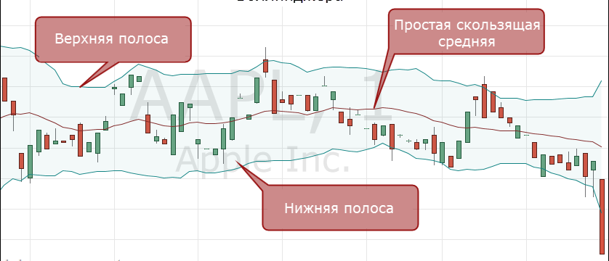
На графике выше виден канал и внутри него представлен типичный торговый диапазон. Практически всегда график котировок движется в указанных рамках. Построение такого канала основано на простой скользящей средней, от которой на равное расстояние вверх и вниз удалены две другие линии MA.
Расстояние от центральной линии до границы канала пропорционально отклонению Standard Deviation:
- когда границы идут на сужение, отклонение уменьшается;
- при расширении границ коридора отклонение будет увеличиваться.
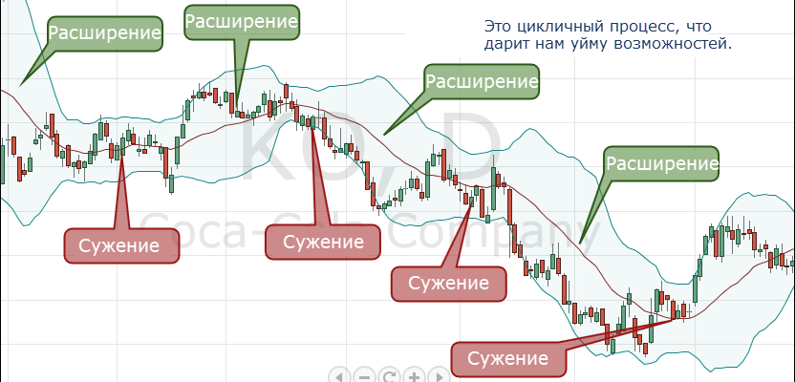
Этот фактор влияет и на волатильность актива – в первом случае она снижается, тогда как во втором повышается.

Настройка Полос Боллинджера для торговли
В любой торговой платформе индикатор Bollinger Bands присутствует по умолчанию как базовый. Настраивается он следующим образом:
- период для SMA (простая скользящая средняя) = 20;
- отклонение Standard Deviation = 2;
- сдвиг = 0;
- применение – к цене закрытия (Close);
- стиль – обычно указывается красная линия, однако трейдер может задать цвет по желанию.
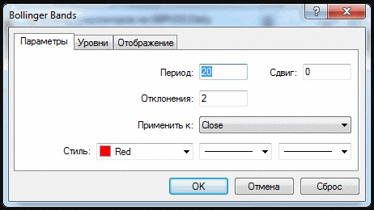
Это стандартные настройки, которые вы можете менять и адаптировать под свою торговую стратегию. Рекомендуется для кротких таймфреймов задавать период 10, а при торговле на длинных интервалах ориентироваться на период 50.
Чем меньше будет период, тем больше сигналов будет появляться на графике, однако их качество не будет идеальным. Лучше выставить выше период, зато получать более точные сигналы в меньшем количестве, это позволит избежать шумов и ложных данных.

Сигналы, которые генерирует индикатор Bollinger Bands
Индикатор Bollinger Bands может подавать следующие сигналы трейдеру:
- на графике сформировалась фигура в виде горлышка, когда границы канала максимально сузились и устремились к друг другу – это говорить о слабой рыночной волатильности и отсутствии выраженного тренда. Однако скоро может появиться четкая тенденция, когда полосы начнут расхождение;
- когда сформирован явный тренд, цена пробьет крайнюю полосу: если случился пробой верхней границы, трейдер покупает опцион Колл, если нижней – опцион Пут;
- при отскоке графика от полос Боллинджера возможен трендовый разворот – в этом случае цена движется от одной границы к другой. При соприкосновении с верхней полосой трейдеру необходимо дождаться отскока и открывать контракт Пут, а при касании нижней границы на следующем отскоке выгодно входить в сделку по опциону Колл.

Как торговать с помощью Полос Боллинджера
Для проведения прибыльных сделок актуально использовать такие приемы:
- ориентироваться на сужение и расширение канала – инструмент идеально отображает волатильность рынка, а цена формирует волнообразную структуру. За каждым сужением всегда следует расширение, поэтому ожидайте подходящего момента для покупки опциона;
- пробой линии – свечи всегда находятся внутри канала, но при приближении графика к одной из границ возникают благоприятные условия для сделки. Если пробой по низу, ожидается изменение направления вверх, если по верху – наоборот, направление изменится вниз. Но такой принцип оправдывает себя только при отсутствии выраженной тенденции;
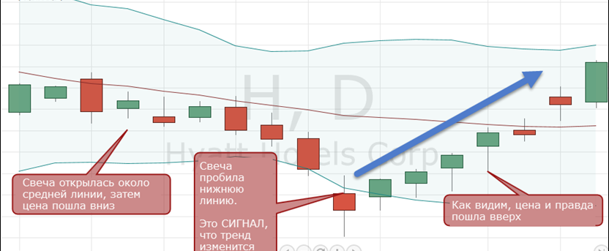
- прогулка по полосе – при пересечении свечой границы канала может произойти либо продолжение движения в том же направлении, либо изменение в противоположную сторону. Если тренд продолжается, тогда это называется как прогулка по полосе – сначала цена будет касаться или даже пересекать границу, но затем ненадолго уйдет вниз. Опять произойдет отскок и продолжение прежнего движения. Таким образом, повторение одних и тех же касаний подтверждает сохранение тенденции;
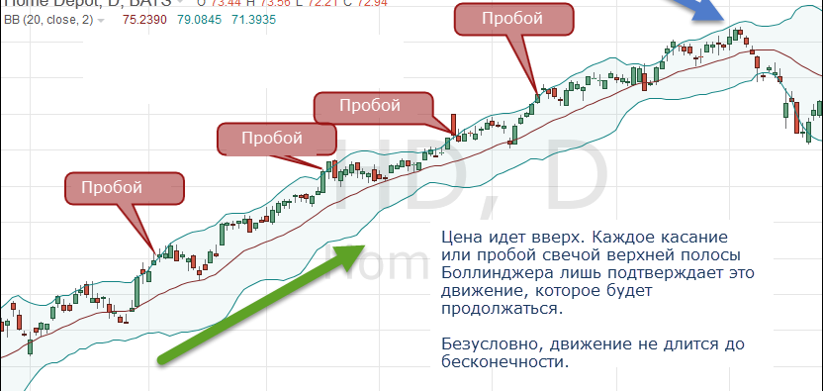
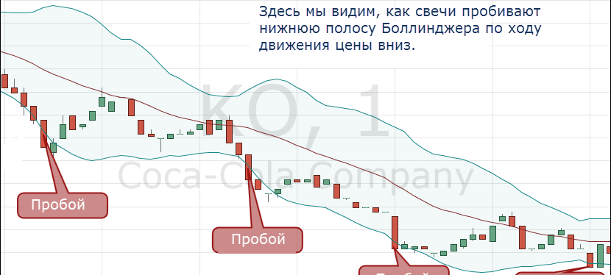
- W-образная фигура – образуется в нижней части графика за счет падения цены и касания нижней границы, затем отскока вверх и пересечения средней линии, после чего опять падения и полной смены тренда вверх;
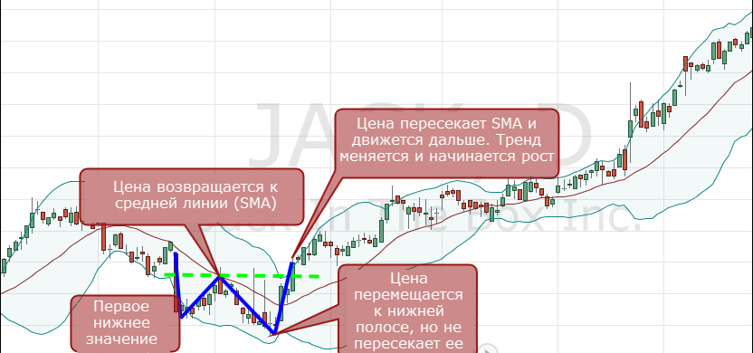
- M-образная фигура – полная противоположность предыдущей, то есть сформирована за счет недотягивания цены до верхней границы, отскока вниз, еще одного поднятия пониже, опять ухода вниз и прорыва к стремлению сохранить нисходящее движение.
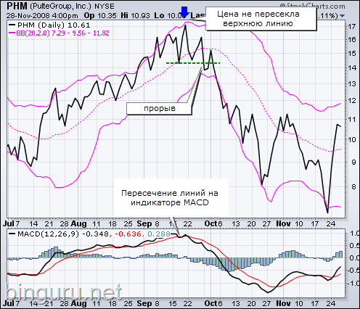

Заключение
В бинарном трейдинге все описанные приемы работают отлично и приносят трейдеру хорошую прибыль. Кроме того, данный индикатор по праву называется одним из лучших по эффективности для сделок с контрактами Колл и Пут. Рекомендуется использовать его на 5-минутном и 15-минутном таймфрейме. При правильном подходе и точном анализе Bollinger Bands превращается в умелый и полезный инструмент, который также используется как база для многих прибыльных стратегий.
Однако стоит учитывать его недостаток – он плохо себя показывает на неликвидном рынке и при низкой волатильности.

100,00%
https://text.ru/antiplagiat/5f1acfe3dfdc4

